**TRƯỜNG ĐẠI HỌC SƯ PHẠM KỸ THUẬT TP HCM  
KHOA CÔNG NGHỆ THÔNG TIN**



BÁO CÁO MÔN HỌC

PHÂN TÍCH VÀ THIẾT KẾ HỆ THỐNG THÔNG TIN

*Đề tài:*

**PHÂN TÍCH VÀ THIẾT KẾ HỆ THỐNG QUẢN LÝ ĐẠI LÝ BÁN XE MÁY**

Nhóm 4:

Nguyễn Cần 07110009

Nguyễn Lê Hoàng 07110049

Lê Tâm 07110110

GVHD: Thầy Nguyễn Thanh Tuấn

Hệ thống bán hàng được chia thành các chức năng:

- Quản lý thông tin khách hàng:

Khách hàng gồm khách hàng vip và khách hàng bình thường. Khách hàng sẽ được hưởng những ưu đãi của cửa hàng nếu là khách vip. Những khách hàng vip sẽ được lưu trong hệ thống với mã số khách hàng và nhận được thẻ khách hàng vip, tùy theo đợt khuyến mãi của cửa hàng mà khách vip sẽ được nhận những phần quà từ cửa hàng.

+ Bao gồm các chức năng: thêm mới thông tin khách hàng khi có khách hàng mới, sửa chữa thông tin khách hàng khi thay đổi, xoá bỏ thông tin về khách hàng.

- Quản lý thông tin xe máy:

+ Bao gồm các chức năng: thêm mới xe khi xe được đưa về, sửa các thông tin về xe khi cần thiết và xoá thông tin về xe khi không còn kinh doanh nữa.

- Quản lí xuất hàng:

+ Khi khách hàng đến mua hàng tại công ty thì họ yêu cầu công ty về mặt hàng cần mua. Nếu mặt hàng mà khách yêu cầu không có bán tại công ty hoặc đã hết hàng thì từ chối bán hàng. Trong trường hợp mặt hàng có bán tại cửa hàng thì nhân viên bán hàng lưu thông tin của khách hàng lại, bộ phận kế toán có trách nhiệm giải quyết việc thanh toán tiền với khách hàng trước khi thủ kho lập phiếu xuất hàng, phiếu bảo hành vào giao hàng.

- Quản lí nhập hàng:

+ Khi nhà cung cấp cung cấp sản phẩm thì thủ kho có trách nhiệm kiểm tra chất lượng của mặt hàng này, để đồng ý nhập hoặc từ chối nhập. Nếu mặt hàng là mặt hàng mới thì thủ kho có nhiệm vụ thêm hàng đó vào danh sách hàng,sau đó lập phiếu nhập hàng. Thủ kho cũng chịu trách nhiệm thanh toán tiền cho nhà cung cấp.

- Báo cáo thống kê:

+ Để tiện theo dõi việc kinh doanh của cửa hàng, hàng tháng nhân viên kế toán sẽ lập các báo cáo về doanh thu trong tháng, mặt hàng đã bán ra, hàng tồn kho, mặt hàng bán chạy.

* Người quản lý: là người trực tiếp liên hệ với các nhà cung cấp để nhập xe về, cũng như quan hệ với đối tác để bán xe. Người quản lý sẽ quản lý nhân viên, những khách hàng vip và quản lý doanh thu của cửa hàng, quản lý việc nhập xuất xe.
* Nhân viên và người quản lý muốn thực hiện được các nhiệm vụ của mình thì phải đăng nhập vào hệ thống theo usename và password riêng.
* NVBanHang: trực tiếp làm việc với khách hàng, khi khách hàng có nhu cầu mua hàng thì nhân viên này có nhiệm vụ lưu thông tin khách hàng vào máy.
* ThuKho: quản lý công việc: nhập xe mới khi cửa hàng hết hay xuất xe cho khách hàng khi khách hàng mua với số lượng lớn và trong việc lập phiếu nhập-xuất, kiểm tra xe.
* NVKeToan: Tính tiền của khách hàng, in hóa đơn cho KH, thống kê, báo cáo.
* Người quản lý: là người trực tiếp liên hệ với các nhà cung cấp để nhậpxe về, cũng như quan hệ với đối tác để bán xe. Người quản lý sẽ quản lý nhân viên và quản lý doanh thu của cửa hàng, quản lý việc nhập xuất xe.
* Khách hàng: tìm kiếm thông tin về sản phẩm.

1. **Biểu đồ Use case**

2.1 Biểu đồ Use case tổng quát:

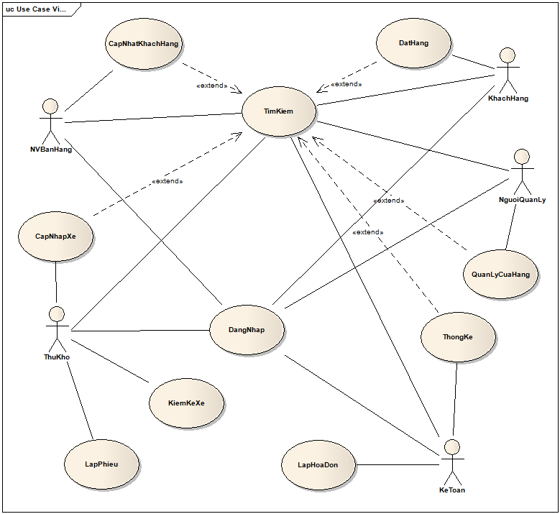

2.2 Phân rã biểu đồ Use case

#### 2.2.1 Phân rã Use case cập nhật xe

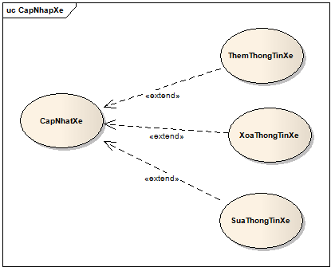

#### 2.2.2 Phân rã Use case cập nhật khách hàng

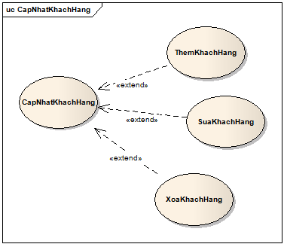

2.2.3Phân rã Use case Lập phiếu.

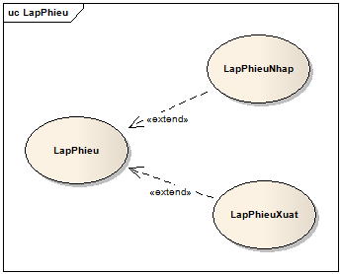

2.2.4Phân rã use case Thống kê

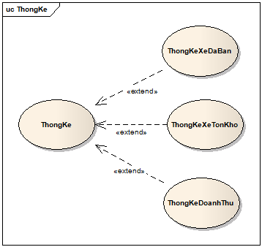

2.2.5 Phân rã Use case Quản lý cửa hàng

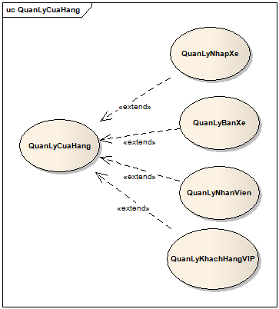

2.2.6 Phân rã Use case Quản lý nhân viên

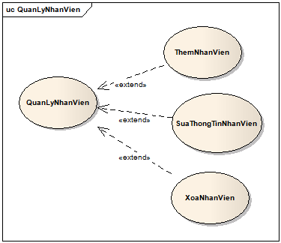

2.3 Mô tả cho từng Use case:

2.3.1 Use case Đặt hàng:

Tác nhân chính: Khách hàng

Tiền điều kiện: Khách hàng đăng nhập vào hệ thống.

Kích hoạt: Khách hàng chọn chức năng đặt hàng.

2.3.2 Use case Cập nhật xe (thêm, xóa, sửa):

Tác nhân chính: Thủ kho

Tiền điều kiện: Thủ kho đăng nhập vào hệ thống.

Kích hoạt: Thủ kho chọn chức năng cập nhật xe.

2.3.3 Use case Cập nhật khách hàng(thêm, xóa, sửa):

Tác nhân chính: Nhân viên bán hàng

Tiền điều kiện: Nhân viên đăng nhập vào hệ thống.

Kích hoạt: Nhân viên chọn chức năng tìm kiếm.

2.3.4Use case Lập hóa đơn:

Tác nhân chính: Nhân viên kế toán

Tiền điều kiện: Nhân viên kế toán đăng nhập vào hệ thống.

Kích hoạt: Nhân viên chọn chức năng lập hóa đơn.

2.3.5 Use case Lập phiếu nhập:

Tác nhân chính: Thủ kho

Tiền điều kiện: Thủ kho đăng nhập vào hệ thống.

Kích hoạt: Thủ kho chọn chức năng lập phiếu nhập.

2.3.6 Use case Lập phiếu xuất:

Tác nhân chính: Thủ kho

Tiền điều kiện: Thủ kho đăng nhập vào hệ thống.

Kích hoạt: Thủ kho chọn chức năng lập phiếu xuất.

2.3.7 Use case Quản lý nhập xe:

Tác nhân chính: Người quản lý

Tiền điều kiện: Người quản lý đăng nhập vào hệ thống.

Kích hoạt: Người quản lý chọn chức năng quản lý nhập xe.

2.3. 8Use case Quản lý xuất xe:

Tác nhân chính: Người quản lý

Tiền điều kiện: Người quản lý đăng nhập vào hệ thống.

Kích hoạt: Người quản lý chọn chức năng quản lý xuất xe.

2.3.9 Use case Quản lý khách hàng vip:

Tác nhân chính: Người quản lý

Tiền điều kiện: Người quản lý đăng nhập vào hệ thống.

Kích hoạt: Người quản lý chọn chức năng quản lý khách hàng vip.

2.3.10 Use case Quản lý nhân viên(thêm, xóa, sửa):

Tác nhân chính: Người quản lý

Tiền điều kiện: Người quản lý đăng nhập vào hệ thống.

Kích hoạt: Người quản lý chọn chức năng quản lý nhân viên.

2.3.11 Use case Kiểm kê xe

Tác nhân chính: Người quản lý

Tiền điều kiện: Người quản lý đăng nhập vào hệ thống.

Kích hoạt: Người quản lý chọn chức năng kiểm kê xe.

2.3.12 Use case Đăng nhập:

Tác nhân chính: Nhân viên

Tiền điều kiện: Mỗi nhân viên được cấp một username và password riêng.

Kích hoạt: Nhân viên chọn chức năng đăng nhập.

2.3.13 Use case Thống kê xe tồn kho:

Tác nhân chính: Nhân viên kế toán

Tiền điều kiện: Nhân viên kế toán đăng nhập vào hệ thống.

Kích hoạt: Nhân viên kế toán chọn chức năng thống kê.

2.3.14 Use case Thống kê xe đã bán:

Tác nhân chính: Nhân viên kế toán

Tiền điều kiện: Nhân viên kế toán đăng nhập vào hệ thống.

Kích hoạt: Nhân viên kế toán chọn chức năng thống kê.

2.3.15 Use case Thống kê doanh thu:

Tác nhân chính: Nhân viên kế toán

Tiền điều kiện: Nhân viên kế toán đăng nhập vào hệ thống.

Kích hoạt: Nhân viên kế toán chọn chức năng thống kê.

1. **Biểu đồ tuần tự**

**3.1. Biểu đồ tuần tự của chức năng Cập nhật Xe:**



**Mô tả: Đầu tiên thủ kho sẽ đăng nhập Username và Pass vào 1 form Đăng nhập. Khi đó sẽ kiểm tra trong CSDL Usn và Pass có hợp lệ không và sau đó trả kết quả về cho Người dùng. Thủ kho đăng nhập thành công sẽ hiện ra 1 form Cập nhật xe và có các chức năng cho thủ kho là: Thêm thông tin xe, Sua thong tin xe, Xoa thong tin xe. Thu kho sẽ thao tac trong form này.**

**3.2. Biểu đồ tuần tự của chức năng Đặt hàng:**



**Mô tả: Đầu tiên Khách hàng muốn sử dụng chức năng đặt hàng thì phải đăng nhập Username và Pass. Chương trình sẽ kiểm tra trong CSDL có tồn tại Usn và Pass không. Sau đó sẽ trả về thông báo kết quả với Khách hàng. Sau khi khách hàng đăng nhập thành công thì sẽ hiện 1 form Đặt hàng và Khách hàng có thể thực hiện việc đặt hàng tại đây. Khách hàng thực hiện việc đặt hàng xong chương trình sẽ lưu thao tác đặt hàng của Khách hàng vào CSDL và trả kết quả về cho Khách hàng.**

**3.3. Biều đồ tuần tự của chức năng Lập phiếu:**



**Mô tả: Thủ kho sẽ đăng nhập Usn và Pass để sử dụng chức năng này. Sau khi đăng nhập thành công thì sẽ có 2 chức năng cho Thủ kho thao tác là: Lập phiếu nhập và Lập phiếu xuất. Thực hiện lập phiếu xuất, Thủ kho sẽ phải lấy thông tin về Xe với MaXe quy định loại xe và Số lượng để tính thành tiền.**

**3.4. Biều đồ tuần tự của chức năng Quản lí cửa hàng:**



**Mô tả: Đầu tiên người quản lí sẽ đăng nhập Usn và pass vào form Đăng nhập. Sau khi thực hiện đăng nhập thành công sẽ hiện ra các chức năng của người quản lí: Quản lí nhập xe, quản lí bán xe, quản lí nhân viên, quản lí khách hàng vip. Ở mỗi chức năng thì Quản lí có các thao tác gồm: Thêm, xóa , sửa.**

1. **Biểu đồ lớp**
2. 
3. **Biểu đồ hoạt động**

**5.1 Biểu đồ hoạt động của lớp Khách hàng**

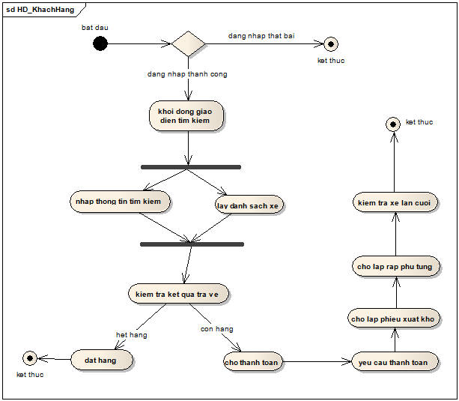

**5.2 Biểu đồ hoạt động của lớp Nhân Viên**

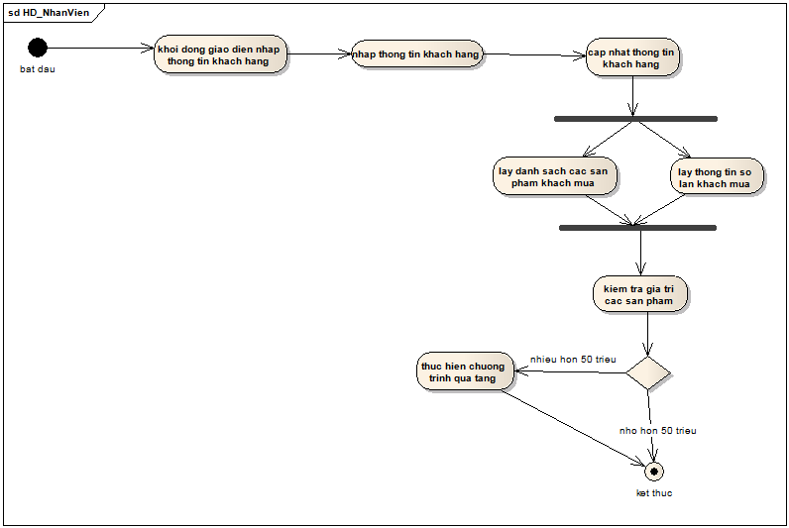

**5.3 Biểu đồ hoạt động của lớp Nhân Viên(người quản lý)**



1. **Biểu đồ trạng thái**

**6.1 Biểu đồ trạng thái của lớp Khách hàng**

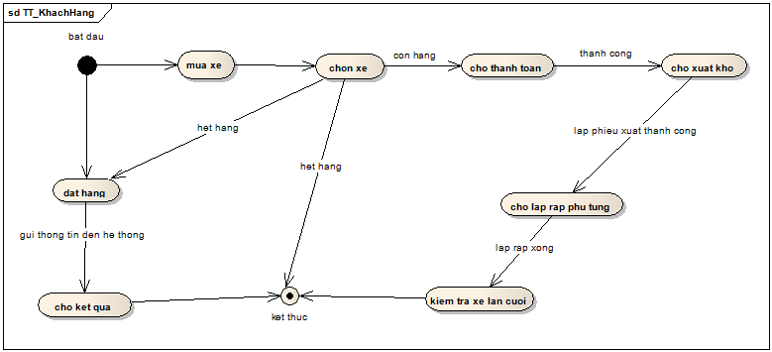

**6.2 Biểu đồ trạng thái của lớp Nhân viên**

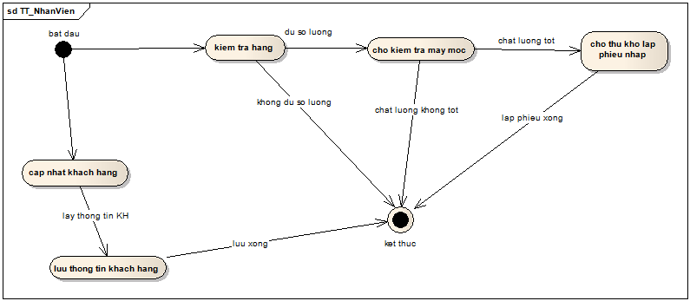

**6.3 Biểu đồ trạng thái của lớp nhân viên(người quản lý)**

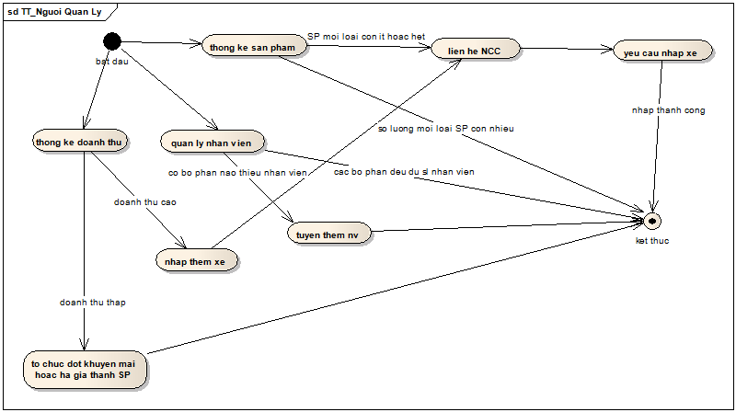

**6.4 Biểu đồ trạng thái của lớp Đơn dặt hàng**



**6.5 Biểu đồ trạng thái của lớp Hóa đơn**



**6.6 Biểu đồ trạng thái của lớp xe chức năng thêm xe**



**6.7 Biểu đồ trạng thái của lớp Nhân viên(người quản lý) chức năng quản lý nhập xe**



**6.8 Biểu đồ trạng thái của lớp Nhân viên(người quản lý) chức năng quản lý bán xe**



Bảng phân công công việc:

|  |  |  |
| --- | --- | --- |
| Họ tên | MSSV | Công việc |
| Nguyễn Lê Hoàng | 07110049 | Biểu đồ Use-case, biểu đồ lớp. |
| Nguyễn Cần | 07110009 | Phân tích bài toán, biểu đồ tuần tự. |
| Lê Tâm | 07110110 | Biểu đồ hoạt động, biểu đồ trạng thái |